Схема маршрута безопасного движения воспитанников
МДОУ д/с №13 «Звёздочка»

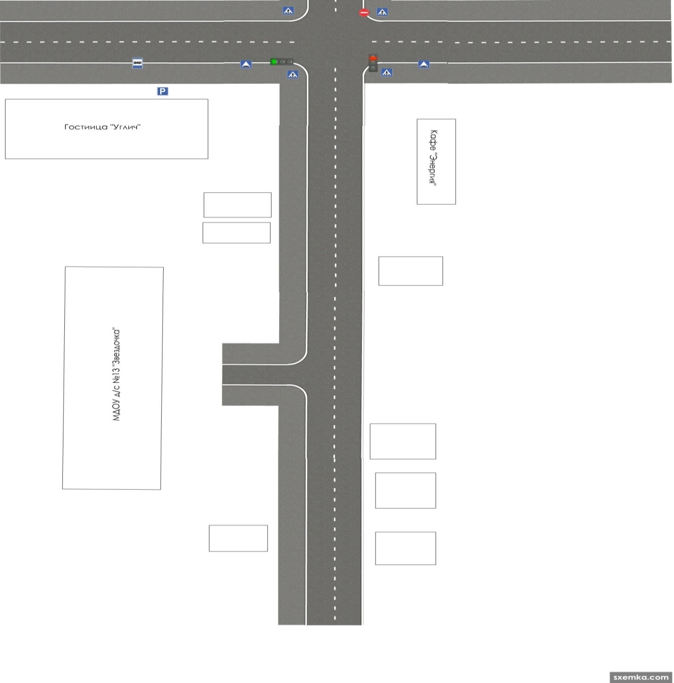

-------- - жилая застройка ==== ⁻⁻⁻движение транспортных средств
-- -- -- --> - движение детей в (из) МДОУ - МДОУ д/с №13 «Звездочка»

